BSP-100/150/250/400型

生化培养箱
（液晶显示）

使
用
说
明
书

目 录

告知-------------------------------------------------1
安全警示标志、标识说明-------------------------------2
安全操作预防措施-------------------------------------3-5
产品相关（适用范围、工作原理、技术参数）-------------6
产品结构---------------------------------------------7-8
设备安装---------------------------------------------9-10
操作方法---------------------------------------------11-12
报警和安全功能---------------------------------------13
日常使用、维护和保养---------------------------------13
辅助配置连接-----------------------------------------14
故障排除---------------------------------------------15
规格配置表-------------------------------------------16
产品接线图-------------------------------------------17
产品装箱单-------------------------------------------18

告知

- 为保证安全使用本设备，请在使用前仔细阅读本说明书。
- 务必将本说明书保存在本设备使用者方便查阅的地方。
- 对本说明书规定之外的使用用途和操作方法本公司不承担安全保证。
- 本使用说明书谨供设备使用者和维修人员使用，请予妥善保存。
- 由于产品功能和性能的改进，引起设备的变更，恕不另行告知。
- 未经本公司书面许可，不得以任何形式复制本使用说明书。

安全警示标志、标识说明

本说明书有重要的安全使用信息，请操作者务必遵照执行。
务必将本手册保存在本设备用户方便取用的地方。
本节所述标志内容将在设备上及本说明书内出现，旨在使您能安全正确地操作使用本设备，使使用者或任何其他人免于可能发生的伤害。
- “警告”标志
 警 告
如未能遵守警告标志下的事项，则有可能给人员带来危险，引发严重伤害或死亡事故。

- “注意”标志
注 意
如未能遵守注意标志下的事项，则有可能引起人员受伤或造成设备损坏及相关财产损失。

- 标识的含义：
该标识指禁止。
该标识指务必遵守。

- 设备上的标识
该标识指交流
该标识指保护导体端子
该标识指电源通
该标识指电源断
该标识指警告、注意、小心、危险

安全操作预防措施

警 告

本设备不得安放在室外使用。如果本设备被雨水淋湿，则可能会引起漏
电和触电。
本设备只能由合格的工程技术人员或维修人员安装，如由不合格人员安
装则有可能引起触电或引起火灾。
本设备应安装于坚实的地面上并适当注意以防设备翻倒。如果地面不够
坚实或者安装地点不适合，则可能会因设备翻倒或倾覆而造成人员受伤。
不得将本设备安装于潮湿地点或可能会溅淋到水的地方。否则会因绝缘
程度降低而引起漏电或触电等事故。
不得将本设备安装于存放有易燃或挥发性材料的地方。否则将可能引起
爆炸或火灾。
不得将本设备安装于有酸性或腐蚀性气体的地方。否则会因腐蚀而引起
漏电或触电。
 请使用带有接地线的电源插座，以防止触电。如果电源插座未接地，则
必须由合格的工程技术人员安装接地线。
不得通过煤气、供水管、电话线或避雷针给本设备接地。上述接地在管
道线路不完备的情况下会引起触电。
请使用本设备铭牌上标明的专用电源。使用任何非铭牌标示的其他电压
或频率的电源均有可能引起触电或火灾。
如果容器不能密封，不得在本设备中存放挥发性或易燃物品，否则有可
能引发爆炸或火灾。
不得将诸如铁钉或铁丝之类的金属物件插入本设备的任何孔口和间隙或任何出口，否则会因上述物件和运动部件偶然接触而造成触电或受伤。
在存放有毒、有害或放射性物品时，请在安全区域使用本设备。如使用
不当可能会对人体健康和环境带来危害。
在对本设备进行修理或维护之前，务必关断电源开关（如果有）并断开
设备电源，以防触电或人员受伤。
安全操作预防措施

警 告

不可用湿手接触诸如电源插头之类的任何电气零件或任何开关，否则可
能引起触电。
确保在维护保养时你不会吸入设备周围的药物或悬浮微粒，否则有可能
危害你的健康。
不得直接把水溅到设备上。否则会引起触电或短路。
不要将装有水的容器放到设备上。否则可能因液体溅出而引起漏电或触
电。
不要拖拉、缠绕、捆绑电源线，不要损毁电源插头。破损的电源线或插
头可能会引起火灾或触电。
不要用插头松动的电源线。该种电源线可能会引起火灾或触电。
用户不得在未经我厂授权或者授权人员的指导下自行拆卸、修理或改装
设备。否则可能因操作不当而引起火灾或人员受伤。
如果设备运行不正常，则请拔下电源插头。在不正常状态下继续运行有
可能引起触电或火灾。
从电源插座拔下插头时，应紧握电源插头而不要拉电源插头的导线。如
果用手去拉导线则可能会引起触电或因短路而引发火灾。
搬移设备之前，应拔下电源插头。务必不要损伤电源线，电源线破损有
可能导致 触电或火灾。
当设备长时期不使用时，应拔下电源插头。否则可能由于绝缘体的恶化
导致触电，泄漏或火灾。
如果设备在无人监管的区域长时期闲置，则请确保小孩不会接近该设备
且箱门不能完全关闭。
设备报废处置应由相应人员进行。应该拆除箱门，以防止诸如窒息之类
的事故发生。
不要将包装塑料袋放在小孩够的着的地方，因为塑料袋有可能引起窒息
事故发生。
安全操作预防措施

注 意

在将电源插头上的灰尘清扫干净后将插头紧紧地插入插座。布满灰尘的
插头或插接不当可能会引起发热或者打火。
当发生过断电或者电源切断过后，重新启动设备后需检查温度、
定时等设定值。否则可能会由于设定值变更而导致储存的物品损坏。
当设备购置后长期未使用时，应将设备存放在通风、干燥的环境下。否
则当你再次启用的时候，可能会导致设备损坏无法正常工作。
在搬运设备时，应准备适当的搬运工具或具有搬运资格的人员，应注意
不要让设备倾倒，以防设备受损或人员受伤。
应当保证有足够宽度与高度的搬运通道，如需搬运至二层或者以上楼
层，应保证电梯能足够容纳设备大小，保证设备安全。并确保安装设备及人员使用的足够空间。
如果容器不能密封，不得在本设备中存放酸、碱等有腐蚀性物质，否则
有可能引起箱内组件和电气部件的腐蚀。

产品相关（适用范围、工作原理、技术参数）
产品适用范围

BSP型生化箱是具有冷热控制的高精度恒温设备,可用于植物培养，育种试验，细菌、霉菌、微生物的培养、保存，水体分析的BOD测定以及其它用途的恒温试验。是生物遗传工程、医疗、卫生防疫、药检、农牧水产等科研单位理想的试验设备。

产品工作原理

生化箱由位于箱内温度传感器所感受到的实际温度转换成电信号，经微电脑来控制加热器或制冷压缩机工作，从而达到所需温度。
技术参数

- 公称容积：100L、150L、250L、400L；
- 控温范围：0～65℃；
- 温度波动允差：±0.5℃（10℃～40℃设定范围内）；
- 温度均匀度允差：±1℃（10℃～40℃设定范围内）；
- 电源电压：交流220V/50Hz；
- 输入功率：1000W（100、150L）1100W（250L）1350W（400L）；
- 工作环境：环境温度10~30℃ 相对湿度70%以下；
- 制冷剂：R134；
- 设备类别：I类。
注：本机有低温自动化霜功能，在低温自动化霜时温会有一些波动属正常现象！

产品结构
部件组成

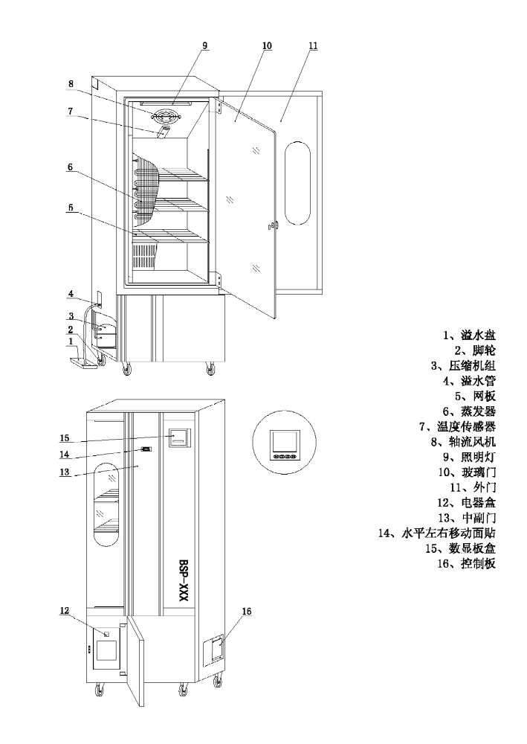产品结构
控制面板

℃
加热
运行
停止
报警
温度测量值
温度设定值
制冷

设 定
减小/再运行
灯
增加

按键定义：
1．蜂鸣器鸣叫时按任意键可消音；
2．移位键：不在设定状态可开关液晶屏背光；
3．减小键：当有时间设定且运行结束时可长按此键4S重新启动运行；
4．照明键：可开关照明灯；
5．设定键：进入设定状态。

设备安装
安装地点

为了使设备正常运行并获得最佳性能，请将设备安装于符合下列条件的地点：

注意：环境温度10~30℃ ； 相对湿度70%以下

- 一个不会受到直射阳光照射的地点。
不要将设备安装在阳光直射的地方。在阳光直射的位置安装可能会导致设备无法达到预计性能。

- 一个足够通风的地点。
如果在一个狭小密闭的房间中使用本设备，则可能无法及时散热导致设备无法正常工作。设备与墙壁必须有10CM以上距离。

- 一个远离热源的地点。
避免将设备安装在如锅炉或加热器等热源附近。外界多余的热量会影响设备的预计性能。

- 一个具有坚实而平整地面的地点。
务必将设备安装于坚实而平整的地面上，不平坦的地面或者设备的倾斜安装，可能会引起设备故障或人员受伤。将设备安装于稳定条件下可避免设备的晃动和噪音。

- 一个不易出现高湿度的地点。
将设备安装在湿度不大于70%的地点。如果安装在高湿度的地点则有可能引起漏电或触电。
警告
不得在户外使用本设备。如果本设备受到雨水溅淋，则有可能引起漏电或触电。
切勿将本设备安放于潮湿地点或有可能溅淋到水的地方，否则会因绝缘降低而可能引起漏电或触电。

- 一个不存在可燃或腐蚀性气体的地点。
切勿将设备安装于有易燃或挥发性物质的地点，否则有可能引起爆炸或火灾。或者可能会由于因为腐蚀而引起漏电、触电或者设备的损坏。

设备安装
安装

- 取掉包装材料
取掉所有的包装材料后，打开箱门并给设备通风。如果外壳、面板较脏，请使用中性洗涤剂将脏物等除掉并用洁净水将残余中性洗涤剂清除干净。在清洗后要用湿布擦净，然后再用干布擦拭干净。

- 固定设备
箱体可在安放到位后使用设备前部两只刹车轮进行固定，防止设备移动。
- 接地
警告
请使用带有接地线的电源插座，以防止触电。如果电源插座未接地，则必须由合格的工程技术人员安装接地线。
切勿通过煤气管、供水管、电话线或避雷针等给设备接地。这类接地有可能因回路不完全而引起触电。

- 如果闲置设备
在闲置设备前关闭箱门前，确认箱内已经完全干燥。
- 搬移设备前
在搬移设备前，如放有增湿盘应清空增湿盘内的水。溢出或者溅出的水可能会引起漏电或者触电。

运行前准备

在首次启动设备运行前，请按以下程序操作：
- 取出设备内部的搁板等附件。
- 用浸泡过酒精的纱布擦拭箱体内壁进行消毒，然后用干纱布将酒精擦除干净。
- 将搁板根据自己实验要求放入设备内。
- 使用前应将水管插入设备左侧进水口和溢水口（参考部件组成图），并在溢水管出水口下放置积水盘以备使用。
注意：
不得用氯化钠溶剂或其他卤化物溶液清洗本设备，因为这样可能会引起生锈。

操作方法
（1）设定状态
1）按设定键进行温度，温度设定值闪动，按移动键移动闪动的值，按加、减键设定需要的温度值；
2）再按设定键进行时间定时设定，时间设定值闪动，按移动键移动闪动的值，按加、减键设定需要的时间（定时时间为00：00表示无定时功能机器长开）；
3）长按设定键后返回显示状态。

（2）内部参数状态
长按设定键3S后，若密码=3，各功能参数如下：
参数指示 | 参数名称 | 参数功能说明 | (范 围)出厂参数
Lc- | 密 码 | “Lc=3”时可参看并修改参数值。
P-- | 比例带 | 时间比例作用调节。减小P，可以加快加热输出；增加P，可以减少超调。  此为压缩机不常开时的比例带，当压缩机常开（即温度设定值≤40.0℃）时，P减半。 | （3.0～30.0）  15.0
AL- | 超温  偏差报警 | 当“PV>=SP+AL”时，蜂鸣器响，并有制冷输出。 | （0.0～20.0）  3.0℃
cT- | 压缩机  启动延时 | 压缩机延时保护时间，两次启动时间>=cT分钟。 | （0.0～10.0分）  3分
uP- |  | 若40.0℃＜温度设定值＜48.0℃，  当温度测量值≥温度设定值+UP时，启动压缩机；当温度测量值≤温度设定值+UP-2时，关闭压缩机。 | （0.2～2.0）  0.9
Pb- | 零位调整 | 传感器零位误差修正。  Pb=实际温度值-仪表测量值。 | （-9.9~9.9）  0.0
PK- | 满度调整 | 传感器满度误差修正。  PK=1000*（实际温度值-仪表测量值）/仪表测量值。 | （-999～999）  0

若密码=9，可修改本机通讯地址
参数指示 | 参数名称 | 参数功能说明 | (范 围)出厂参数
Lc- | 密 码 | “Lc=9”时可参看并修改参数值。
Adr- | 通讯地址 | 本机通讯地址。 | （1～32）  1
操作方法

若密码=23，可修改化霜间隔时间及压缩机停的时间
参数  指示 | 参数功能说明 | (范 围)出厂参数
Lc- | “Lc=515”时可参看并修改参数值
CP | 设定温度小于等于CP的值压缩机长开 | 35.0
Ft | 化霜时间结束后的风机延时开启时间 | 30
dt1 | 温度设定值≤5.0℃时的化霜时间间隔 | （0～200小时）  12小时
HS1- | 温度设定值≤5.0℃时  化霜时间到停止压缩机运行的时间 | （0～600秒）  180秒
dt2 | 5.0℃＜温度设定值≤10.0℃时的化霜时间间隔 | （0～200小时）  24小时
HS2- | 温度设定值≤5.0℃时  化霜时间到停止压缩机运行的时间 | （0～600秒）  180秒
dt3 | 10.0℃＜温度设定值≤15.0℃时的化霜时间间隔 | （0～200小时）  72小时
HS3- | 温度设定值≤5.0℃时  化霜时间到停止压缩机运行的时间 | （0～600秒）  180秒
dt4 | 10.0℃＜温度设定值≤15.0℃时的化霜时间间隔 | （0～200小时）  72小时
HS4 | 5.0℃＜温度设定值≤10.0℃时  化霜时间到停止压缩机运行的时间 | （0～600秒）  180秒
（3）压缩机工作方式
1.温度设定值≤40.0℃时压缩机常开；
2.40.0℃＜温度设定值＜48.0℃时压缩机根据uP值启停；
3.温度设定值≥48.0℃时压缩机常不开。

报警和安全功能

● 温度传感器故障报警：屏显示： 字样，压缩机、加热停止工作，报警声响一秒停一秒，连续响十次停止。
温度传感器异常

●温度上限报警：测量温度超过设定温度4度，加热停止工作，报警声响一秒停一秒，连续响十次停止。

日常使用、维护和保养

生化培养箱在搬运过程中，禁止倒置及大于45度的平放。
使用中切勿频繁改变设定值，以免压缩机频繁启动造成过载，影响设备使用寿命。
本机装有二组保险丝，运行中若发生故障，请先切断电源，检查保险丝是否完好，再检查其他部位。（保险丝位置见部件组成图）
务必关好内门，然后再关箱门。如果内门未完全关好，即使箱门关上，设备可能无法最大性能工作。关门时请小心，不要用力过猛导致损坏门封条。
为了保持设备的外观，切勿用腐蚀溶液擦拭外表，箱内可用干布或酒精擦拭，保持箱内干净。
当设备不用时，应保持箱内干燥，并切断电源。
为确保箱内温度均匀，应经常检查箱内轴流风机是否正常运行。实验时，箱内物品不宜摆放太密且切勿阻挡风机出风口，以利于箱内气流循环。
切勿触摸，碰撞箱内感温探头，造成温度失控。
务必将搁板固定好，不然可能使培养物损坏。
不要靠在玻璃上或对玻璃施压，可能会对人员造成伤害。
人员不要靠在设备门上，以防止设备翻倒或者门的破损导致人员伤害，设备损坏。
设备发生故障，应请专业人员维修或与本厂销售部联系，用户请勿任意拆修。
本厂产品实行“三包”，从产品售出之日起，一年内如有质量问题本厂负责免费维修（人为损坏除外）。超过“三包”期的酌收修理费。
辅助配置连接

RS-232/RS-485转换器使用说明

- 为了便于配有不同标准串行接口的计算机、外部设备或智能仪器之间进行远程数据通信，必须进行标准串行接口的相互转换。转换器兼容RS-232、RS-485标准，能够将单端的RS-232信号转换为平衡差分的RS-485信号。

- RS-485点到点/两线半双工
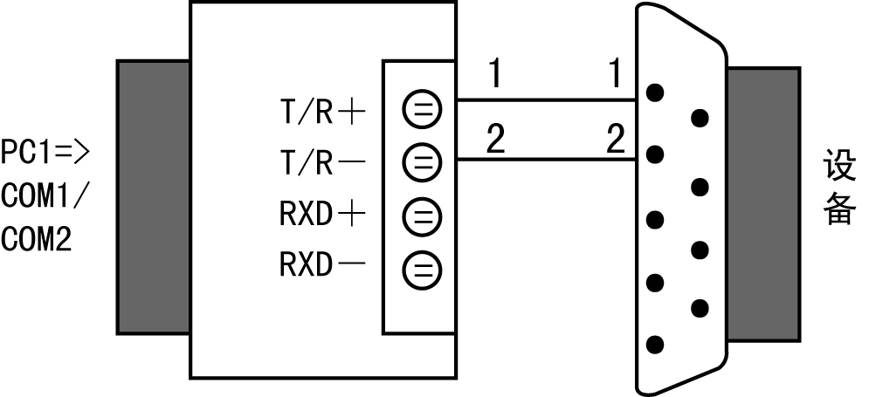
- RS-485点对多点/两线半双工
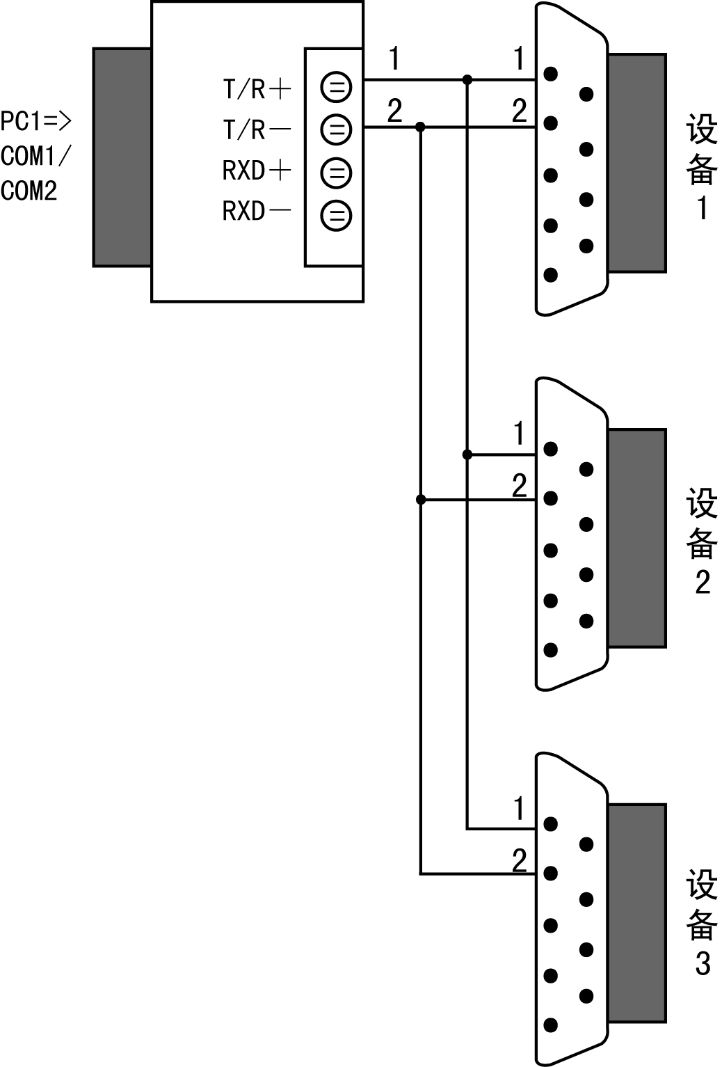
- 故障及排除
- 数据通信失败
（1）检查RS-232接口接线是否正确
（2）检查RS-485输出接口接线是否正确
（3）检查接线端子是否连接完好
- 数据丢失或错误
检查数据通信设备两端数据速率、格式是否一致。

故障排除

故障排除 | 检查/排除
传感器故障报警 | ·温度传感器异常，检查温度传感器，型号PT100。
温度升不到设定值 | ·检查电加热管，功率：600W
显示屏无显示 | ·检查设备的保险丝（15A）  ·检查电源开关是否指示灯亮，如指示灯未亮，请换电源开关。  ·检查进线插头线是否有～220V

规格配置表

名称 | 生化培养箱
型号 | BSP-150 |  | BSP-250 |  | BSP-400
外部尺寸 | 650×680×1410 |  | 650×740×1730 |  | 745×930×1700
内部尺寸 | 508×389×757 |  | 508×449×1088 |  | 601×639×1052
有效容积 | 138L |  | 236L |  | 392L
外壳 | 采用优质冷轧钢板亚光喷漆镀层；
内壳 | 采用SUS304镜面不锈钢；
箱门 | 采用独创的复门设计；
内门 | 厚度5mm钢化玻璃；
搁板 | 优质碳钢表面镀铬，可调节位置；
保温系统 | 聚苯乙烯泡沫塑料填充；
制冷系统 | 无氟制冷剂高效节能，集成式制冷系统，每层保护；
加热系统 | 采用电热管；
风扇 | 大功率的轴流风机；
温度传感器 | 三星温度传感器PT100；
显示器 | LED点阵液晶屏；
报警系统 | 温度上限报警，温度传感器故障报警并有文字提示；
重量 | 103kg | 143kg |  | 173kg
选购件 | 转换端口、打印机

注意：设计和规格如有变更，恕不另行通知。

产品接线图
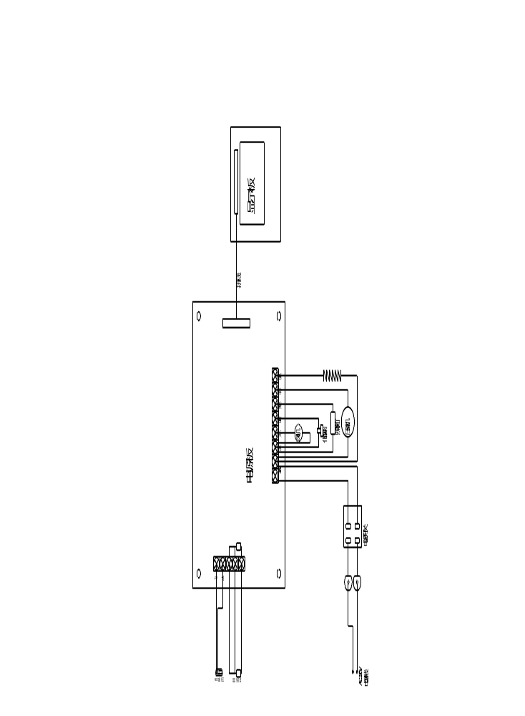

液晶系列生化培养箱
装 箱 单

序 号 | 名 称 | 数 量 | 备 注
1 | 使用说明书 | 1份
2 | 合格证 | 1份
3 | 质量保修卡 | 1份
4 | 搁 板 | 3块（150L）  4块（250L）  4块（400L）

